МИНИСТЕРСТВО ОБРАЗОВАНИЯ И НАУКИ
РОССИЙСКОЙ ФЕДЕРАЦИИ

ФЕДЕРАЛЬНОЕ ГОСУДАРСТВЕННОЕ БЮДЖЕТНОЕ ОБРАЗОВАТЕЛЬНОЕ
УЧРЕЖДЕНИЕ ВЫСШЕГО ОБРАЗОВАНИЯ
«Рязанский государственный радиотехнический университет»

КАФЕДРА СИСТЕМ АВТОМАТИЗИРОВАННОГО ПРОЕКТИРОВАНИЯ
ВЫЧИСЛИТЕЛЬНЫХ СРЕДСТВ

ОЦЕНОЧНЫЕ МАТЕРИАЛЫ
по дисциплине
«Компьютерная графика»
Направление подготовки
10.05.01 компьютерная безопасность

ОПОП академического специалитета
«Системы автоматизированного проектирования»

Квалификация (степень) выпускника — специалист
Форма обучения — очная

Рязань, 2018 г.
Оценочные материалы – это совокупность учебно-методических материалов (контрольных заданий, описаний форм и процедур), предназначенных для оценки качества освоения обучающимися данной дисциплины как части основной профессиональной образовательной программы.
Цель – оценить соответствие знаний, умений и уровня приобретенных компетенций, обучающихся целям и требованиям основной профессиональной образовательной программы в ходе проведения текущего контроля и промежуточной аттестации.
Основная задача – обеспечить оценку уровня сформированности общекультурных, общепрофессиональных и профессиональных компетенций, приобретаемых обучающимся в соответствии с этими требованиями.
Контроль знаний проводится в форме текущего контроля и промежуточной аттестации.
Текущий контроль успеваемости проводится с целью определения степени усвоения учебного материала, своевременного выявления и устранения недостатков в подготовке обучающихся и принятия необходимых мер по совершенствованию методики преподавания учебной дисциплины (модуля), организации работы обучающихся в ходе учебных занятий и оказания им индивидуальной помощи.
К контролю текущей успеваемости относятся проверка знаний, умений и навыков, приобретенных обучающимися в ходе выполнения индивидуальных заданий на практических занятиях и лабораторных работах. При оценивании результатов освоения практических занятий и лабораторных работ применяется шкала оценки «зачтено – не зачтено». Количество лабораторных и практических работ и их тематика определена рабочей программой дисциплины, утвержденной заведующим кафедрой.
Результат выполнения каждого индивидуального задания должен соответствовать всем критериям оценки в соответствии с компетенциями, установленными для заданного раздела дисциплины.
Промежуточный контроль по дисциплине осуществляется проведением теоретического зачета. Форма проведения теоретического зачета – выполнение тестового задания по курсу «Геометрическое моделирование в САПР».
Паспорт фонда оценочных средств по дисциплине
№ п/п | Контролируемые разделы (темы)  дисциплины | Код контролируемой компетенции (или её части) | Вид, метод, форма оценочного мероприятия
1 | Базовые принципы геометрического моделирования | ОПК-1, ОПК-2 | зачет
2 | Состав и структура графической подсистемы САПР | ОПК-1 | зачет
3 | Стандарты в области графических подсистем САПР | ПК-1, ОПК-2 | зачет
4 | Геометрические модели хранения и визуализации | ПК-1, ОПК-2 | зачет
5 | Геометрическое моделирование. | ОПК-2 | зачет
6 | Технические средства графических подсистем САПР | ОПК-1 | зачет
7 | Методы и средства разработки графических приложений | ОПК-1, ОПК-2,  ПК-1 | зачет

Показатели и критерии обобщенных результатов обучения
Результаты обучения по дисциплине | Показатели оценки результата | Критерии оценки результата
ОПК-1  Знание: способов инсталляции программного и аппаратного обеспечения САПР.  Умение: инсталлировать программное и аппаратное обеспечение САПР.  Владение: навыками инсталляции программного и аппаратного обеспечения САПР. | Выполнение задания для инсталляции программного и аппаратного обеспечения САПР | Обучающийся должен продемонстрировать знание различных способов инсталляции современного программного обеспечения.  Обучающийся должен обеспечить соответствие аппаратного обеспечения инсталлируемому программному обеспечению.  Обучающийся должен продемонстрировать владение навыками инсталляции программного обеспечения в своей профессиональной деятельности.
ОПК-2  Знание: методики использования программных средств для решения задач геометрического моделирования в САПР.  Умение: использовать программные средства для решения задач геометрического моделирования в САПР  Владение: навыками применения программных средств для решения задач геометрического моделирования в САПР. | Выполнение задания для моделирования трехмерных твердотельных объектов с использованием САПР КОМПАС 3D. | Обучающийся должен продемонстрировать знание принципов моделирования трехмерных твердотельных объектов с использованием САПР КОМПАС 3D.  Обучающийся должен обеспечить соответствие структуры и содержания выполненного задания принципам использования САПР КОМПАС 3D.  Обучающийся должен продемонстрировать владение навыками моделирования трехмерных объектов с использованием САПР КОМПАС 3D.
ПК-1  Знание: принципов разработки геометрических моделей в САПР.  Умение: разрабатывать трехмерные твердотельные модели в САПР.  Владение: навыками разработки трехмерных твердотельных моделей в САПР. | Выполнение задания для разработки геометрической трехмерной модели в САПР КОМПАС 3D. | Обучающийся должен продемонстрировать знание основных принципов разработки геометрических моделей в САПР .  Обучающийся должен обеспечить разработку трехмерной твердотельной модели в САПР КОМПАС 3D.  Обучающийся должен продемонстрировать владение навыками разработки трехмерных твердотельных моделей в САПР КОМПАС 3D.

Шкала оценки сформированности компетенций
В процессе оценки сформированности знаний, умений и навыков обучающегося по дисциплине, производимой на этапе промежуточной аттестации в форме теоретического зачета, используется оценочная шкала «зачтено – не зачетено»:
Оценка «зачтено» выставляется обучающемуся, который прочно усвоил предусмотренный программный материал; правильно, аргументировано ответил на все вопросы, с приведением примеров; показал глубокие систематизированные знания, владеет приемами рассуждения и сопоставляет материал из разных источников: теорию связывает с практикой, другими темами данного курса, других изучаемых предметов; без ошибок выполнил практическое задание.
Обязательным условием выставленной оценки является правильная речь в быстром или умеренном темпе. Дополнительным условием получения оценки «зачтено» могут стать хорошие успехи при выполнении самостоятельной и лабораторной работы, систематическая активная работа на практических занятиях.
Оценка «не зачтено» выставляется обучающемуся, который не справился с 50% вопросов и заданий при прохождении тестирования, в ответах на другие вопросы допустил существенные ошибки. Не может ответить на дополнительные вопросы, предложенные преподавателем. Целостного представления о взаимосвязях элементов курса и использования предметной терминологии у обучающегося нет. Оценивается качество устной и письменной речи, как и при выставлении положительной оценки.
Типовые контрольные задания или иные материалы
Типовые вопросы к лабораторным занятиям по дисциплине
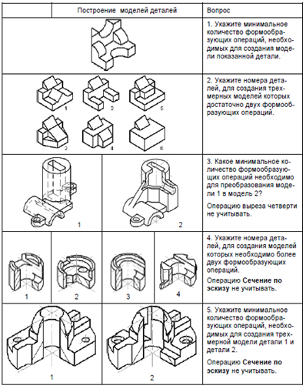
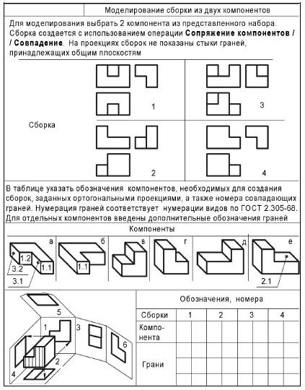

Типовые задания для практической и самостоятельной работы

1. Построить нормаль к плоскости, проходящей через точки с координатами (1, 2, 0), (2, 1, 1), (0, 2, 4).
2. Найти параметрическую форму пространственной прямой, проходящей через точки: А=(2, 4, 7) и В(1, 3, 5).
3. Точечная нормальная форма (ТНФ) уравнения прямой. Построить ТНФ для прямой, проходящей через точки А=(5, 2) и В=(-3,4).
4. По известному уравнению плоскости 4х-2у-3z=4 определить параметрическую форму описания плоскости.
5. Описание фрагментов плоскости. Определить координаты фрагмента плоскости по расположенным на ней точке С=(2, 2, 1) и двум векторам а=(-1, 2, 0) и в=(2, 5, 1).

6. Построить нормаль к плоскости, проходящей через точки с координатами (2, 2, 1), (1, 1, 0), (0, 1, 4).
7. Найти параметрическую форму пространственной прямой, проходящей через точки: А=(3, 3, 5) и В(2, 2, 6).
8. Точечная нормальная форма (ТНФ) уравнения прямой. Построить ТНФ для прямой, проходящей через точки А=(6, 1) и В=(-2,4).
9. По известному уравнению плоскости 3х-6у+2z=2 определить параметрическую форму описания плоскости.
10. Описание фрагментов плоскости. Определить координаты фрагмента плоскости по расположенным на ней точке С=(1, 2, 2) и двум векторам а=(1, 4, 1) и
в=(-2, 4, 1).
11. Построить нормаль к плоскости, проходящей через точки с координатами (0, 2, 2), (1, 0, 2), (1, 2, 4).
12. Найти параметрическую форму пространственной прямой, проходящей через точки: А=(-2, 4, 4) и В(3, 1, 5).
13. Точечная нормальная форма (ТНФ) уравнения прямой. Построить ТНФ для прямой, проходящей через точки А=(5, -3) и В=(-4,0).
14. По известному уравнению плоскости 6х-3у-3z=4 определить параметрическую форму описания плоскости.
15. Описание фрагментов плоскости. Определить координаты фрагмента плоскости по расположенным на ней точке С=(4, 1, 1) и двум векторам а=(2, 2, 1) и в=(3, 4, 2).

Типовые задания для зачета по дисциплине
- Геометрические преобразования на плоскости
- Преобразования в трехмерном пространстве
- Пространственное вращение вокруг произвольной оси
- Классификация проекций трехмерных объектов
- Ортографические и ортогональные проекции
- Диметрическая проекция
- Изометрическая проекция и триметрическая проекция
- Косоугольные проекции
- Перспективные проекции
- Операции над векторами
- Построение нормали к плоскости
- Параметрическое представление прямой и точечная нормальная форма уравнения прямой
- Модели плоскостей в трехмерном пространстве
- Определение точки пересечения двух отрезков
- Построение окружности проходящей через три точки
- Пересечение прямых с плоскостями
- Линейчатые поверхности (конические и цилиндрические)
- Моделирование поверхностей полигональными сетками.
- Пример операции масштабирования по осям координат в трехмерном пространстве
- Основные базовые формы для аппроксимации гладкими поверхностями
- Геометрические преобразования на плоскости. Вращение вокруг начала координат.
- Линейчатые поверхности (билинейные сегменты и порции поверхности Кунса)
- Отображения в пространстве. Зеркальное отображение точки относительно плоскости.

Составил
доцент кафедры САПР ВС
к.т.н., доцент А.Е.Борзенко

Заведующий кафедрой САПР ВС,
д.т.н., профессор В.П. Корячко

